

Universidade Federal de São Carlos - UFSCar

### Joao Vitor Azevedo Marciano 743554 Lorhan Sohaky de Oliveira Duda Kondo 740951

**Experimento 01 - Aprendendo a utilizar o programa Quartus**

### São Carlos - SP 2017

Universidade Federal de São Carlos - UFSCar

### Joao Vitor Azevedo Marciano 743554 Lorhan Sohaky de Oliveira Duda Kondo 740951

**Experimento 01 - Aprendendo a utilizar o programa Quartus**

### Orientador: Fredy João Valente

Universidade Federal de São Carlos - UFSCar Departamento de Computação

Ciência da Computação Laboratório de Circuitos Digitais

### São Carlos - SP 2017

Lista de ilustrações

Figura 1 – Desenho do circuito do cenário 1 8

Figura 2 – Imagem do circuito no Quartus do cenário 1 9

Figura 3 – Configuração onde o LED Verde deveria acender (1001, por exemplo). 9 Figura 4 – Configuração onde o LED Vermelho deveria acender (0001, por exemplo) 10 Figura 5 – Desenho do circuito do cenário 2 11

Figura 6 – Imagem do circuinto no programa Quartus do cenário 2 11

Figura 7 – Resultado da compilação do circuito do cenário 2 12

Figura 8 – Imagens das simulações rodadas no Quartus do cenário 1 13

Figura 9 – Resultado da simulação do cenário 2 14

Figura 10 – Imagens do circuito do cenário 2 na placa 15

Figura 11 – Desenho do circuito 17

Lista de tabelas

Tabela 1 – Tabela verdade da expressão lógica do cenário 1 8

Tabela 2 – Tabela verdade da expressão lógica do cenário 2 11

Tabela 3 – Tabela verdade da expressão lógica 17

Lista de abreviaturas e siglas

CI Circuito Integrado

FPGA *Field Programmable Gate Array* - Arranjo de Portas Programáveis em Campo

Sumário

|  |  |  |  |
| --- | --- | --- | --- |
| **1** | **RESUMO. . . . . . . . . . . . . . . .** | **. . . . . . . . . . . . . . . . .** | **6** |
| **1.1** | **Cenario 1** . . . . . . . . . . . . . . . . | . . . . . . . . . . . . . . . . . . | **6** |
| **1.2** | **Cenario 2** . . . . . . . . . . . . . . . . | . . . . . . . . . . . . . . . . . . | **6** |

1. DESCRIÇÃO DA EXECUÇÃO DO EXPERIMENTO 7
   1. Cenario 1 7
   2. Cenario 2 10
2. AVALIAÇÃO DOS RESULTADOS DO EXPERIMENTO 13
   1. Cenario 1 13
   2. Cenario 2 13
3. ANÁLISE CRÍTICA E DISCUSSÃO 16
   1. Cenario 1 16
   2. Cenario 2 16
4. OUTRAS INFORMAÇÕES 17
   1. Cenario 1

Esta atividade foi desenvolvida com o objetivo de introduzir conceitos básicos de circuitos digitais, como lógica digital. Foi implementando fisicamente um sistema simples de votação, utilizando uma *protoboard*. As entradas ( sinais lógicos 0 ou 1 ) deveriam ser tratadas segundo algumas regras:

Haviam 4 pessoas possíveis para realizar votos, sendo um presidente, um diretor financeiro, um diretor de operações e um controller. O circuito deve acender um led verde, sinalizando um “sim”, se:

**Caso 1:** O presidente E qualquer outro membro votar sim. (Sinal lógico 1/Verdadeiro)

**Caso 2:** Ao menos 3 membros votarem sim. (Sinal lógico 1/Verdadeiro)

Não sendo válidas quaisquer dessas premissas, nada acontece ou, opcionalmente, um led vermelho é acionado, sinalizando um “não”.

* 1. Cenario 2

O experimento serviu para solidificar o conhecimento de desenvolver circuitos digitais utilizando o programa Quartus e o funcionamento deste circuito numa placa *Field Programmable Gate Array* - Arranjo de Portas Programáveis em Campo (FPGA). Para tal, tinha-se que solucionar o problema:

Considere um circuito lógico presente em uma geladeira que deve acionar um indicador de alerta (luz presente na alça de abertura da porta) na seguinte condição:

Se a porta estiver aberta ou o nível de gelo do congelador estiver acima do permitido ou o nível de gás do motor não estiver adequado, então acenda uma luz de advertência.

# Descrição da execução do experimento

* 1. Cenario 1

Foram necessários para o desenvolvimento do experimento:

* + - Multímetro Digital
    - Circuito Integrado (CI) de portas lógicas *AND* ( *datasheet* 7400 )
    - CI de portas lórigas *OR*
    - CI de porta lógica inversora / *NOT* ( *datashee* 7404)
    - *Protoboard*
    - Fios para conectar as portas
    - Fonte de Alimentação DC 5V
    - LED Vermelho
    - LED Verde
    - 2 resistores para polarizar os LED’s
    - Alicate

A partir do problema proposto, montou-se a seguinte expressão lógica

*P.*(*F* + *C* + *O*) + (*F.C.O*)

com P representando *o voto do presidente*, F *o voto do diretor financeiro*, C *o voto do controller* e O *o voto do diretor de operações*, após a montagem da expressão, foi elaborada aTabela 1. Com esta tabela e a expressão lógica, elaborou-se o circuito, conforme aFigura 1. Com tais informações, foi repassado o circuito para o Quartus, depois renomeou-se as entradas e saídas para que, por meio do arquivo tradutor, a placa FPGA reconhecesse os componentes, conformeFigura 2. Para cobrir todos os casos de testes, foi realizada uma simulação, conforme aFigura 8.

Tabela 1 – Tabela verdade da expressão lógica do cenário 1

|  |  |  |  |  |
| --- | --- | --- | --- | --- |
| **P** | **F** | **C** | **O** | **P.(F+C+O)+(F.C.O)** |
| 0 | 0 | 0 | 0 | 0 |
| 0 | 0 | 0 | 1 | 0 |
| 0 | 0 | 1 | 0 | 0 |
| 0 | 0 | 1 | 1 | 0 |
| 0 | 1 | 0 | 0 | 0 |
| 0 | 1 | 0 | 1 | 0 |
| 0 | 1 | 1 | 0 | 0 |
| 0 | 1 | 1 | 1 | 1 |
| 1 | 0 | 0 | 0 | 1 |
| 1 | 0 | 0 | 1 | 1 |
| 1 | 0 | 1 | 0 | 1 |
| 1 | 0 | 1 | 1 | 1 |
| 1 | 1 | 0 | 0 | 1 |
| 1 | 1 | 0 | 1 | 1 |
| 1 | 1 | 1 | 0 | 1 |
| 1 | 1 | 1 | 1 | 1 |

Figura 1 – Desenho do circuito do cenário 1

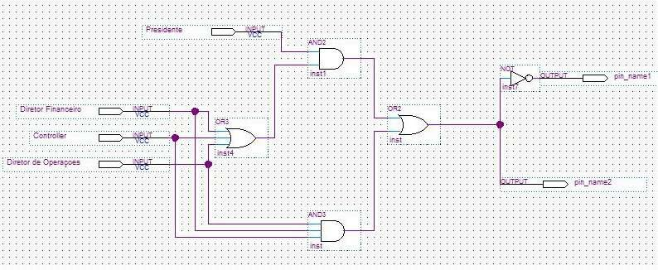

Figura 2 – Imagem do circuito no Quartus do cenário 1

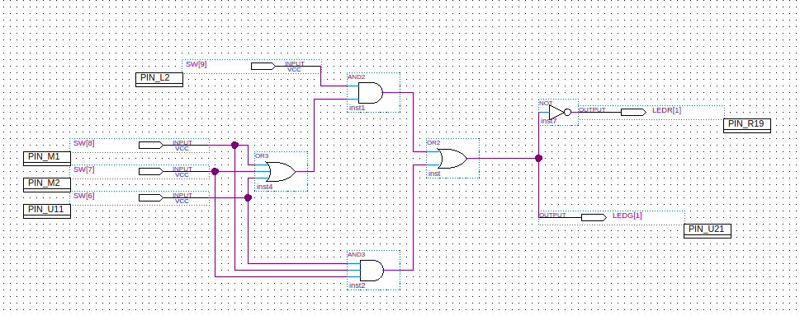

A porta SW[9] representa P, a SW[8] representa F, a SW[7] representa C, SW[6] representa O, LEDR[1] é um led vermelho que indica que o resultado da votação foi falso e LEDG[1] é um led verde que representa o resultado da votação foi verdadeiro.

Figura 3 – Configuração onde o LED Verde deveria acender (1001, por exemplo)

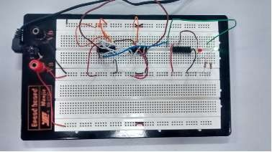

Figura 4 – Configuração onde o LED Vermelho deveria acender (0001, por exemplo)

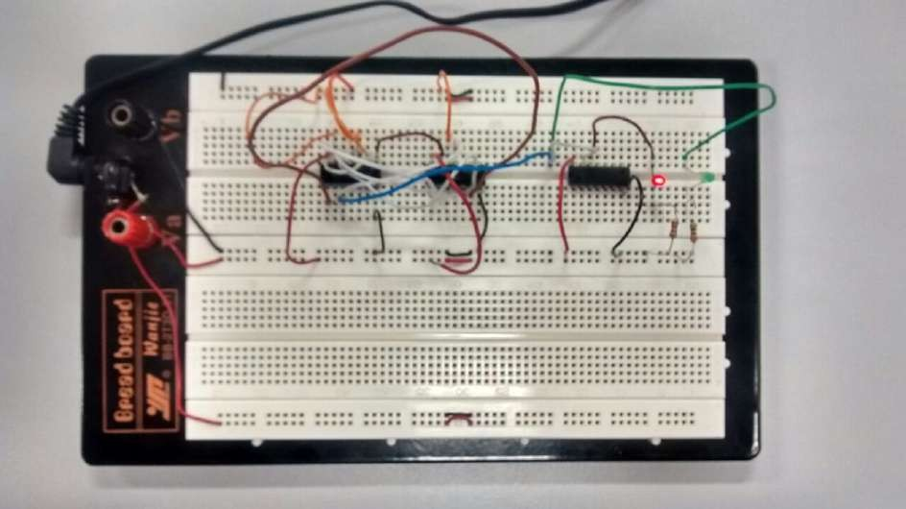

* 1. Cenario 2

Para a realização deste experimento, foram utilizados o programa Quartus 13.0 SP 1 e a placa FPGA Cyclone II - EP2C20F484C7.

A partir do problema proposto, montou-se a seguinte expressão lógica

*P* + *G*+ ∼ *V*

com P representando *se a porta estiver aberta*, G *se nível de gelo do congelador estiver acima do permitido* e V *se o nível de gás do motor estiver adequado*, após a montagem da expressão, foi elaborada aTabela 2. Com esta tabela e a expressão lógica, elaborou-se o circuito, conforme aFigura 5. Com tais informações, foi repassado o circuito para o Quartus, depois renomeou-se as entradas e saídas para que, por meio do arquivo tradutor, a placa FPGA reconhecesse os componentes. Para cobrir todos os casos de testes, foi realizada uma simulação, conforme aFigura 9.

Tabela 2 – Tabela verdade da expressão lógica do cenário 2

|  |  |  |  |
| --- | --- | --- | --- |
| **P** | **G** | ∼**V** | **P+G+(**∼**V)** |
| 0 | 0 | 0 | 0 |
| 0 | 0 | 1 | 1 |
| 0 | 1 | 0 | 1 |
| 0 | 1 | 1 | 1 |
| 1 | 0 | 0 | 1 |
| 1 | 0 | 1 | 1 |
| 1 | 1 | 0 | 1 |
| 1 | 1 | 1 | 1 |

Figura 5 – Desenho do circuito do cenário 2

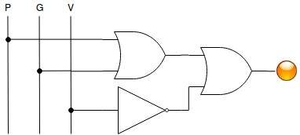

Figura 6 – Imagem do circuinto no programa Quartus do cenário 2

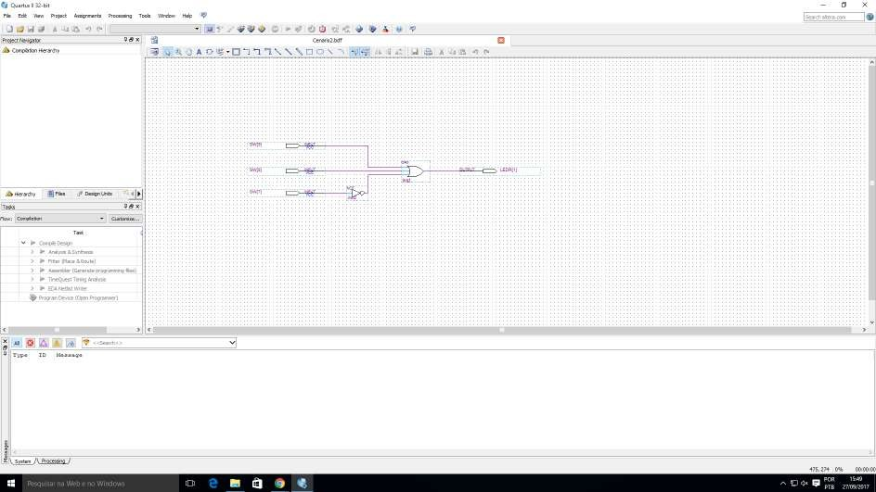

A porta SW[9] representa a P, a SW[8] representa a G, a SW[7] representa a ∼V e a LEDR[1] é um led vermelho que irá indicar o resultado provido da expressão lógica.

Uma observação que não merece uma devida atenção é que naFigura 5foram necessárias a utilização de duas portas *OR*, enquanto naFigura 6foi necessária apenas a utilização de uma porta *OR*. Isso ocorreu pelo fato de que no Quartus existe a possibilidade de utilizar uma porta *OR* de três entradas.

Por fim, o circuito virtual foi compilado, conformeFigura 7.

Figura 7 – Resultado da compilação do circuito do cenário 2

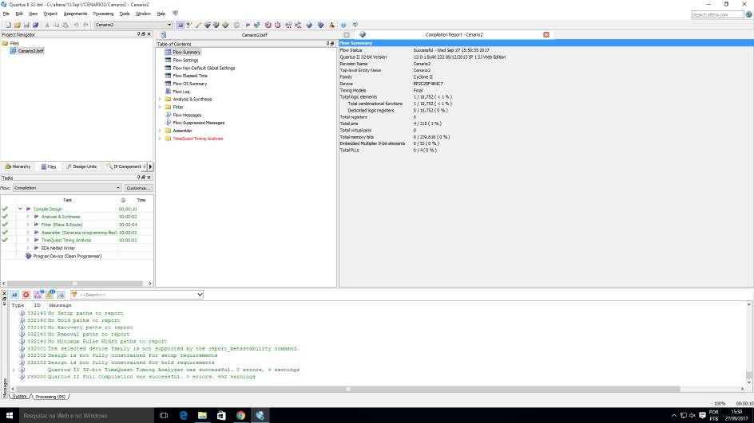

# Avaliação dos resultados do experimento

* 1. Cenario 1

Verificou-se, para todos os casos de entrada, que o valor previsto pela tabela-verdade como saída era válido, demonstrando sucesso na implementação do experimento.

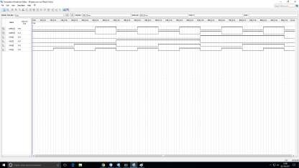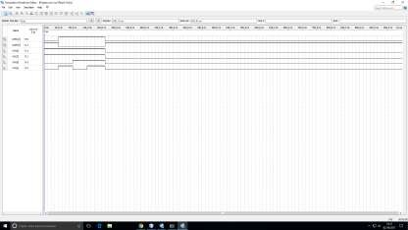

(a) Imagem de 12 simulações (b) Imagem de 4 simulações

Figura 8 – Imagens das simulações rodadas no Quartus do cenário 1

* 1. Cenario 2

Verificou-se, para todos os casos de entrada, que o valor previsto pela tabela-verdade como saída era válido, demonstrando sucesso na implementação do experimento.

Figura 9 – Resultado da simulação do cenário 2

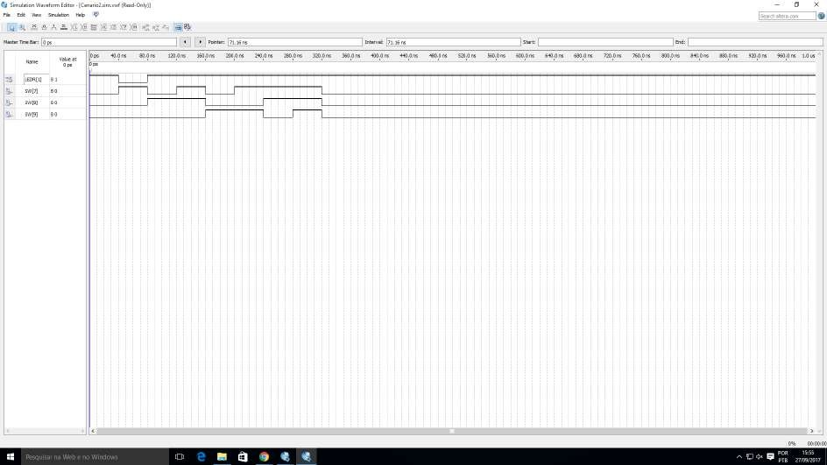

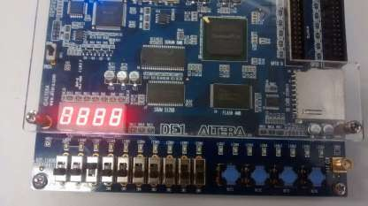 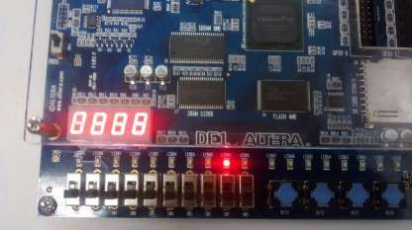

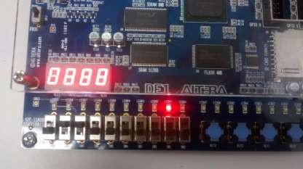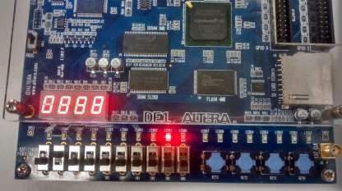(a) 0 0 0 -> 0 (b) 0 0 1 -> 1

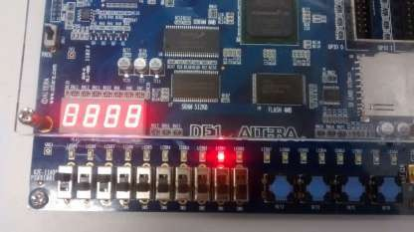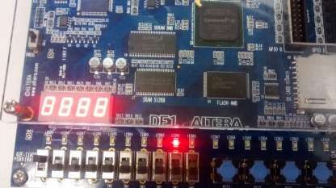(c) 0 1 0 -> 1 (d) 0 1 1 -> 1

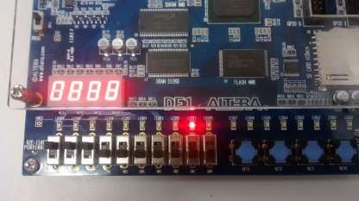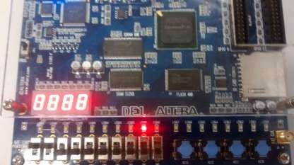(e) 1 0 0 -> 1 (f) 1 0 1 -> 1

(g) 1 1 0 -> 1 (h) 1 1 1 -> 1

Figura 10 – Imagens do circuito do cenário 2 na placa

* 1. Cenario 1

Tal experimento demonstra-se importantíssimo, por introduzir noções gerais sobre Circuitos Digitais em um *protoboard*, isto é, um circuito físico, ao invés de apenas um circuito programado via *software* e gravado posteriormente em um *hardware*. Durante as instruções pré- experimento, também houve uma introdução à notação específica usada para descrever estes circuitos de maneira escrita, cujo conhecimento será indispensável para o desenvolvimento de projetos futuros.

* 1. Cenario 2

Com este experimento foi observado a importância de fazer simulações, já que ao testar o circuito na placa, um dos switchs não estava funcionando, então ao comparar o resultado da placa com o esperado, segundo a simulação, pode-se constatar a falha do equipamento.

Teve-se dificuldade com a utilização do arquivo tradutor, pois ele estava sendo salvo como um arquivo texto e não um arquivo qst. Além disso, sentiu-se dificuldade em gerar a simulação, já que os slides eram do Quartus de uma versão anterior a que estava sendo utilizada.

Considere um circuito lógico presente em um sistema de segurança de um cofre privado.

Se a senha primaria estiver correta E (a leitura de digitais apresentar valor válido OU a leitura de íris apresentar valor válido), deve ser acendido um led azul, liberando o acesso. Caso contrário, deve ser acendido um led laranja.

Expressão lógica: *S.*(*D* + *I*) em que S representa *se a senha primaria estiver correta*, D *se a leitura de digitais apresentar valor válido* e I *se a leitura de íris apresentar valor válido*.

Tabela 3 – Tabela verdade da expressão lógica

|  |  |  |  |
| --- | --- | --- | --- |
| **S** | **D** | **I** | **S.(D+I)** |
| 0 | 0 | 0 | 0 |
| 0 | 0 | 1 | 0 |
| 0 | 1 | 0 | 0 |
| 0 | 1 | 1 | 0 |
| 1 | 0 | 0 | 0 |
| 1 | 0 | 1 | 1 |
| 1 | 1 | 0 | 1 |
| 1 | 1 | 1 | 1 |

Figura 11 – Desenho do circuito

